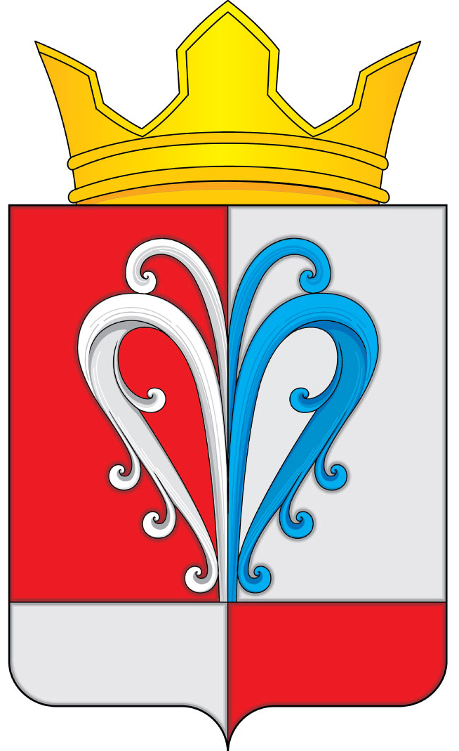 ПРОЕКТ
РОССИЙСКАЯ ФЕДЕРАЦИЯ
КАМЧАТСКИЙ КРАЙ
ЕЛИЗОВСКИЙ МУНИЦИПАЛЬНЫЙ РАЙОН
СОБРАНИЕ ДЕПУТАТОВ
НАЧИКИНСКОГО СЕЛЬСКОГО ПОСЕЛЕНИЯ
РЕШЕНИЕ
«» мая 2022 г. №
33-я внеочередная сессия 4-го созыва

О рассмотрении протеста Елизовской городской прокуратуры от 29.04.2022 года №23/07-02-2022 на решение Собрания депутатов Начикинского сельского поселения от 24.11.2020г. №47

Рассмотрев протест Елизовской городской прокуратуры от 29.04.2022 года №23/07-02-2022 на Решение Собрания депутатов Начикинского сельского поселения от 24.11.2020 №47,

Собрание депутатов Начикинского сельского поселения решило:

1. Протест Елизовской городской прокуратуры от 29.04.2022 года №23/07-02-2022 принять к сведению.
2. Поручить Администрации Начикинского сельского поселения внести изменения в Решение Собрания депутатов Начикинского сельского поселения от 24.11.2020 №47 и направить проект в Собрание депутатов Начикинского сельского поселения для рассмотрения на ближайшей сессии.
3. Направить Решение главе Начикинского сельского поселения, для обнародования.

Председатель Собрания депутатов
Начикинского сельского поселения О.М. Хрюкина

